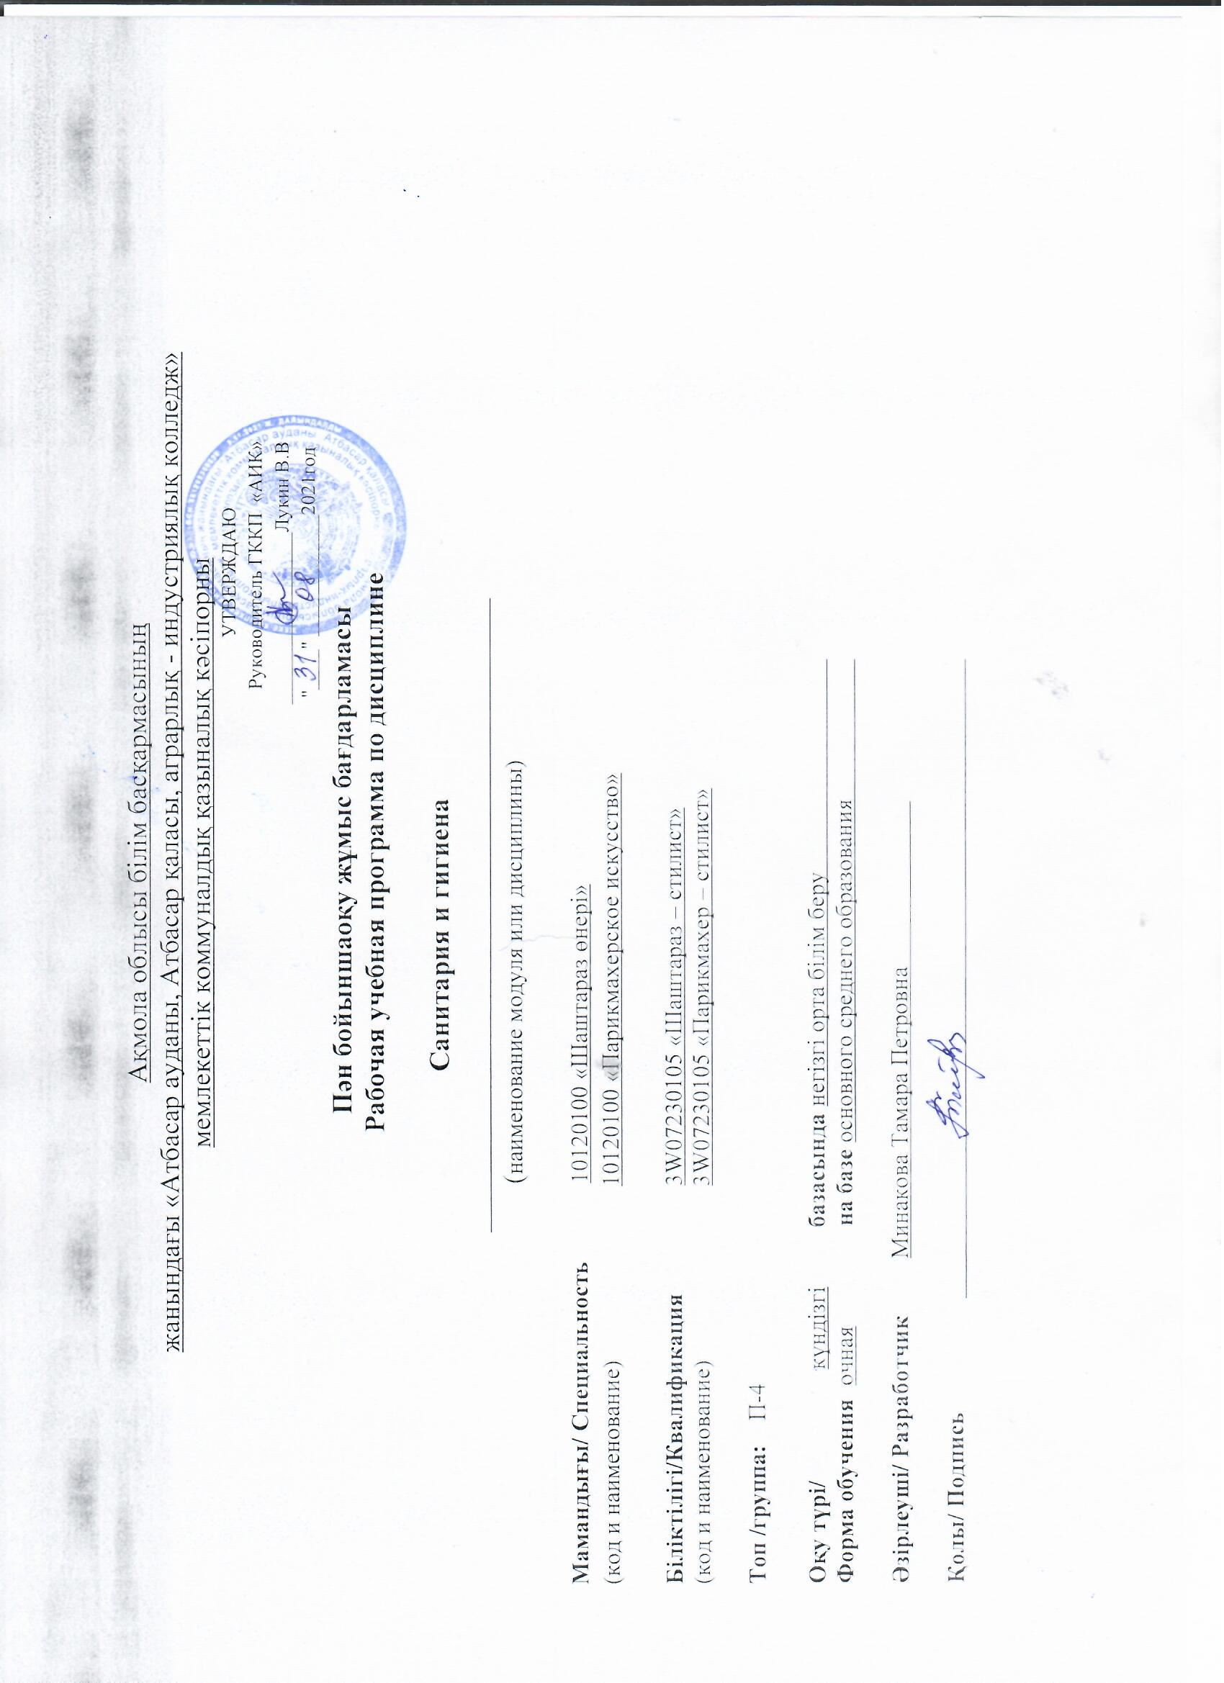

Ақмола облысы білім басқармасының
жанындағы «Атбасар ауданы, Атбасар қаласы, аграрлық - индустриялық колледж»
мемлекеттік коммуналдық қазыналық кәсіпорны
УТВЕРЖДАЮ
Руководитель ГККП «АИК» _________________Лукин В.В
"____" ____________2021год
Пән бойыншаоқу жұмыс бағдарламасы
Рабочая учебная программа по дисциплине

Санитария и гигиена
_____________________________________________
(наименование модуля или дисциплины)

Мамандығы/ Специальность 10120100 «Шаштараз өнері»
(код и наименование) 10120100 «Парикмахерское искусство»

Біліктілігі/Квалификация 3W07230105 «Шаштараз – стилист»
(код и наименование) 3W07230105 «Парикмахер – стилист»

Топ /группа: П-4

Оқу түрі/ күндізгі базасында негізгі орта білім беру
Форма обучения очная на базе основного среднего образования

Әзірлеуші/ Разработчик Минакова Тамара Петровна

Қолы/ Подпись

Түсіндірме жазба /Пояснительная записка
Описание дисциплины/модуля | Цель дисциплины «Санитария и гигиена» — изучение основных групп микроорганизмов, болезней кожи, волос, ногтей, а также гигиены и санитарии в парикмахерских и парикмахерских салонах, основной задачей которой является предупреждение возникновения и распространения заразных заболеваний.Роль и значение дисциплины в подготовке конкурентноспособных кадров — разработка гигиенических правил, нормативов и мероприятий по предупреждению отрицательного воздействия различных факторов внешней среды на организм человека, его работоспособность и продолжительность жизни.
Формируемыекомпетенции | - умение критически мыслить;  - способность творчески применять знания;  - способность решать проблемные задачи
Пререквизиты | Полученные знания будут не обходимы для изучения следующих модулей:  ПМ1-Соблюдение нормы расхода материалов, правил санитарии и гигиены, профилактики профессиональных заболеваний.  ПМ2 Использование инструментов и аппаратуры, соблюдение требований правил техники безопасности Выполнение классических женских, мужских, детских стрижек и повседневных укладок волос различными инструментами и способами.  ПМ.3 Соблюдение правил профессиональной этики и обслуживание посетителей.  ПМ 4. Выполнение классических стрижек и укладки.  ПМ5 Выполнениепостижерныхработ
Постреквизиты | Полученные знания пригодятся в дальнейшей трудовой деятельности и изучении технологии парикмахерских работ , декоративная косметика и других профессиональных дисциплин
Необходимыесредстваобучения, оборудование | Компьютер, интерактивная доска, учебная литература, наглядный материал
Контактнаяинформацияпедагога(ов):
Фамилия, имя, отчество (при его наличии) Минакова Тамара Петровна Баимбетова О.К. |  | тел.: 87075017892
 |  | е-mail (е-майл):

Распределение часов по семестрам

Дисциплина/код и наименование модуля | Всегочасов в модуле | В томчисле
 |  | 1 курс |  | 2 курс |  | 3 курс |  | 4 курс
 |  | 1 семестр | 2 семестр | 3 семестр | 4 семестр | 5 семестр | 6 семестр | 7 семестр | 8 семестр
1 | 2 | 3 | 4 | 5 | 6 | 7 | 8 | 9 | 10
Основы пластической анатомии и физиологии | 24 |  | 24
Всего: | 24
Итого на обучение по дисциплине/модулю | 24

Содержание рабочей учебной программы
№ | Разделы/результатыобучения | Критерии оценки и/или темы занятий | Всегочасов | Изних |  |  | Типзанятия | Оценочные задания
 |  |  |  | Теоретические | Лабораторно-практические | Индивидуальные
1 | 1. Знать основные задачии значение знаний в профессиональной деятельности | Тема 1. Введение.Основные задачи дисциплины «Санитария и гигиена» ,значение знаний в профессиональной деятельности | 2 | 2 |  |  | Уроксообщениеновыхзнаний | Ответить на вопросы
2 | 1.Объяснять особенности санитарных требований к парикмахерским | Тема 2. Санитарные требования к парикмахерским | 2 | 2 |  |  | Комбинированный урок | Работа с таблицами
3 | 1. Понимать и объяснять важность санитарно — эпидемиологические требований к работникам парикмахерских | Тема 3. Правила гигиены в работе парикмахера. Санитарно — эпидемиологические требования к работникам парикмахерских | 2 | 2 |  |  | Комбинированный урок | Работа с учебником
4 | 1.Знать особенности.заполнениясанитарного журнала | Тема 4.Инструкции по охране труда парикмахера.Правила заполнениясанитарного журнала парикмахерской. | 2 | 2 |  |  | Комбинированный урок | Работа с таблицами
5 | 1.Объяснять важность использованиядезинфицирующих веществ | Тема 5.Дезинфицирующиевещества. Понятие «стерилизация» | 2 | 2 |  |  | Семинар | СообщенияПрезентации
6 | 1.Знать особенности применениякровоостанавливающих веществ | Тема 6. Кровоостанавливающие вещества | 2 | 2 |  |  | Комбинированный урок | Работа с учебным материалом
7 | 1. Понимание и умениеОказать первую медицинскую помощь при обмороке | Тема 7.Определение понятия «обморок».  Оказание первой медицинской помощи при обмороке | 2 | 2 |  |  | Комбинированный урок | Работа с дидактическим материалом
8 | 1.Знать правилаоказания первой медицинской помощи при поражении током | Тема 8. Причины поражения электрическим током.  Оказание первой медицинской помощи при поражении током | 2 | 2 |  |  | Комбинированный урок | Работа с таблицами
9 | 1.Знать понятия и виды профессиональных заболеваний кожи | Тема 9. Профессиональные заболевания кожи. Прочие заболевания кожи | 2 | 2 |  |  | Семинар | СообщенияПрезентации
10 | - Уметь проводить профилактику профессиональных заболеваний кожи | Тема 10.. Профессиональные заболевания и их влияние на кожу и волосы | 2 | 2 |  |  | Комбинированный урок | СообщенияПрезентации .
11 | 1.Знать особенности гигиены кожи и волос | Тема 11.Гигиена кожи и волос | 2 | 2 |  |  | Комбинированный урок
12 | 1. Знать и уметь использовать современные лечебные препараты и средства по уходу и лечению волос | Тема 12. Современные лечебные препараты и средства по уходу и лечению волос | 2 | 2 |  |  | Семинар | СообщенияПрезентации
 | Курсовой проект/работа (если запланировано) |  |  | - | - |  |  | -
 | Итого часов |  | 24 | 24

